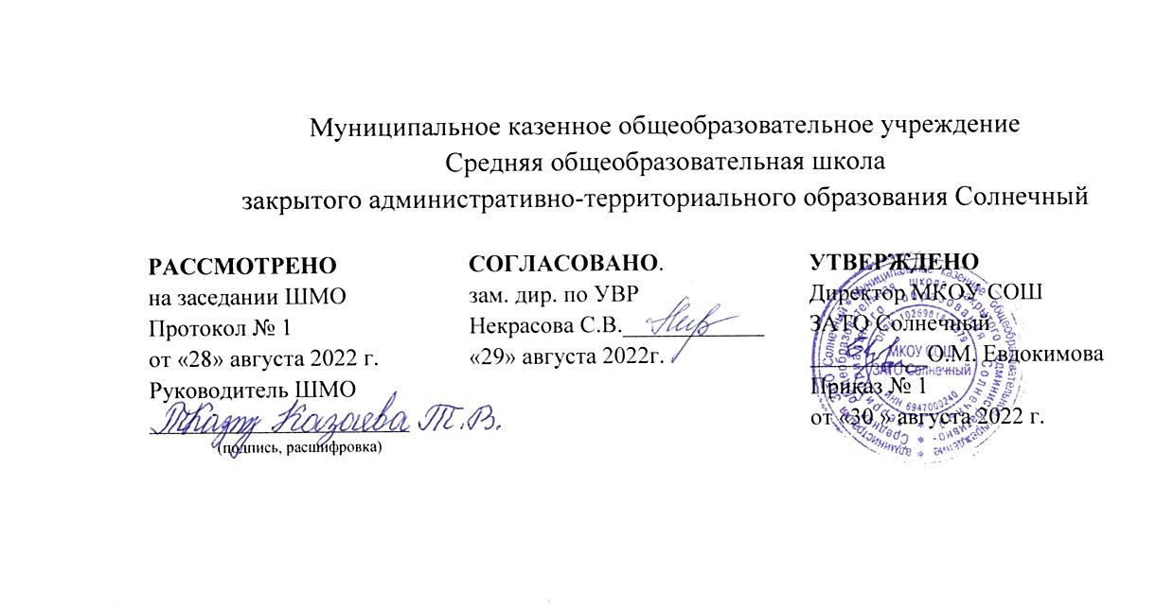

Рабочая программа
по родному (русскому) языку
для 9 класса
на 2022-2023 учебный год

Составитель:
учителя русского языка
и литературы
Шайфигулина О.С.

п. Солнечный Тверской обл.
2022г.

Пояснительная записка
Настоящая рабочая программа по предмету «Русский родной язык» для 9 класса составлена на основании авторской программы: О.М. Александрова, Л.А. Вербицкая Русский родной язык (учебное пособие для общеобразовательных организаций) 9 класс и Примерной программы по учебному предмету «Русский родной язык» для образовательных организаций, реализующих программы основного общего образования, одобренной решением федерального научно-методического объединения по общему образованию (Протокол №2/18 от 31 января 2018 года);
УМК: О.М. Александрова, Л.А. Вербицкая Русский родной язык (учебное пособие для общеобразовательных организаций) 9 класс

Планируемые результаты обучения
Выпускник научится:
- владеть навыками работы с учебной книгой, словарями и другими информационными источниками, включая СМИ и ресурсы Интернета;
- владеть навыками различных видов чтения (изучающим, ознакомительным, просмотровым) и информационной переработки прочитанного материала;
- владеть различными видами аудирования (с полным пониманием, с пониманием основного содержания, с выборочным извлечением информации) и информационной переработки текстов различных функциональных разновидностей языка;
- адекватно понимать, интерпретировать и комментировать тексты различных функционально-смысловых типов речи (повествование, описание, рассуждение) и функциональных разновидностей языка;
- участвовать в диалогическом и полилогическом общении, создавать устные монологические высказывания разной коммуникативной направленности в зависимости от целей, сферы и ситуации общения с соблюдением норм современного русского литературного языка и речевого этикета;
- создавать и редактировать письменные тексты разных стилей и жанров с соблюдением норм современного русского литературного языка и речевого этикета;
- анализировать текст с точки зрения его темы, цели, основной мысли, основной и дополнительной информации, принадлежности к функционально-смысловому типу речи и функциональной разновидности языка;
- использовать знание алфавита при поиске информации;
- различать значимые и незначимые единицы языка;
- проводить фонетический и орфоэпический анализ слова;
- классифицировать и группировать звуки речи по заданным признакам, слова по заданным параметрам их звукового состава;
- членить слова на слоги и правильно их переносить;
- определять место ударного слога, наблюдать за перемещением ударения при изменении формы слова, употреблять в речи слова и их формы в соответствии с акцентологическими нормами;
- опознавать морфемы и членить слова на морфемы на основе смыслового, грамматического и словообразовательного анализа; характеризовать морфемный состав слова, уточнять лексическое значение слова с опорой на его морфемный состав;
- проводить морфемный и словообразовательный анализ слов;
- проводить лексический анализ слова;
- опознавать лексические средства выразительности и основные виды тропов (метафора, эпитет, сравнение, гипербола, олицетворение);
- опознавать самостоятельные части речи и их формы, а также служебные части речи и междометия;
- проводить морфологический анализ слова;
- применять знания и умения по морфемике и словообразованию при проведении морфологического анализа слов;
- опознавать основные единицы синтаксиса (словосочетание, предложение, текст);
- анализировать различные виды словосочетаний и предложений с точки зрения их структурно-смысловой организации и функциональных особенностей;
- находить грамматическую основу предложения;
- распознавать главные и второстепенные члены предложения;
- опознавать предложения простые и сложные, предложения осложненной структуры;
- проводить синтаксический анализ словосочетания и предложения;
- соблюдать основные языковые нормы в устной и письменной речи;
- опираться на фонетический, морфемный, словообразовательный и морфологический анализ в практике правописания;
- опираться на грамматико-интонационный анализ при объяснении расстановки знаков препинания в предложении;
- использовать орфографические словари.
Выпускник получит возможность научиться:
- анализировать речевые высказывания с точки зрения их соответствия ситуации общения и успешности в достижении прогнозируемого результата; понимать основные причины коммуникативных неудач и уметь объяснять их;
- оценивать собственную и чужую речь с точки зрения точного, уместного и выразительного словоупотребления;
- опознавать различные выразительные средства языка;
- писать конспект, отзыв, тезисы, рефераты, статьи, рецензии, доклады, интервью, очерки, доверенности, резюме и другие жанры;
- осознанно использовать речевые средства в соответствии с задачей коммуникации для выражения своих чувств, мыслей и потребностей; планирования и регуляции своей деятельности;
- участвовать в разных видах обсуждения, формулировать собственную позицию и аргументировать её, привлекая сведения из жизненного и читательского опыта;
- характеризовать словообразовательные цепочки и словообразовательные гнёзда;
- использовать этимологические данные для объяснения правописания и лексического значения слова;
- самостоятельно определять цели своего обучения, ставить и формулировать для себя новые задачи в учёбе и познавательной деятельности, развивать мотивы и интересы своей познавательной деятельности;
- самостоятельно планировать пути достижения целей, в том числе альтернативные, осознанно выбирать наиболее эффективные способы решения учебных и познавательных задач.

Содержание учебного предмета «Родной (русский) язык»
9 класс (17 ч)
Раздел 1. Язык и культура (4 ч)
Русский язык как зеркало национальной культуры и истории народа (обобщение). Примеры ключевых слов (концептов) русской культуры, их национально-историческая значимость. Крылатые слова и выражения (прецедентные тексты) из произведений художественной литературы, кинофильмов, песен, рекламных текстов и т.п.
Развитие языка как объективный процесс. Общее представление о внешних и внутренних факторах языковых изменений, об активных процессах в современном русском языке (основные тенденции, отдельные примеры). Стремительный рост словарного состава языка, «неологический бум» – рождение новых слов, изменение значений и переосмысление имеющихся в языке слов, их стилистическая переоценка, создание новой фразеологии, активизация процесса заимствования иноязычных слов.
Раздел 2. Культура речи (6 ч)
Основные орфоэпические нормы современного русского литературного языка. Активные процессы в области произношения и ударения. Отражение произносительных вариантов в современных орфоэпических словарях.
Нарушение орфоэпической нормы как художественный приём.
Основные лексические нормы современного русского литературного языка. Лексическая сочетаемость слова и точность. Свободная и несвободная лексическая сочетаемость. Типичные ошибки‚ связанные с нарушением лексической сочетаемости.
Речевая избыточность и точность. Тавтология. Плеоназм. Типичные ошибки‚ связанные с речевой избыточностью.
Современные толковые словари. Отражение вариантов лексической нормы в современных словарях. Словарные пометы.
Основные грамматические нормы современного русского литературного языка. Типичные грамматические ошибки. Управление: управление предлогов благодаря, согласно, вопреки; предлога по с количественными числительными в словосочетаниях с распределительным значением (по пять груш – по пяти груш). Правильное построение словосочетаний по типу управления (отзыв о книге – рецензия на книгу, обидеться на слово – обижен словами). Правильное употребление предлогов о‚ по‚ из‚ с в составе словосочетания (приехать из Москвы – приехать с Урала). Нагромождение одних и тех же падежных форм, в частности родительного и творительного падежа.
Нормы употребления причастных и деепричастных оборотов‚ предложений с косвенной речью.
Типичные ошибки в построении сложных предложений: постановка рядом двух однозначных союзов (но и однако, что и будто, что и как будто)‚ повторение частицы бы в предложениях с союзами чтобы и если бы‚ введение в сложное предложение лишних указательных местоимений.
Отражение вариантов грамматической нормы в современных грамматических словарях и справочниках. Словарные пометы.
Речевой этикет
Этика и этикет в электронной среде общения. Понятие нетикета. Этикет Интернет-переписки. Этические нормы, правила этикета Интернет-дискуссии, Интернет-полемики. Этикетное речевое поведение в ситуациях делового общения.
Раздел 3. Речь. Речевая деятельность. Текст (7 ч)
Язык и речь. Виды речевой деятельности
Русский язык в Интернете. Правила информационной безопасности при общении в социальных сетях. Контактное и дистантное общение.
Текст как единица языка и речи Виды преобразования текстов: аннотация, конспект. Использование графиков, диаграмм, схем для представления информации.
Функциональные разновидности языка
Разговорная речь. Анекдот, шутка.
Официально-деловой стиль. Деловое письмо, его структурные элементы и языковые особенности.
Учебно-научный стиль. Доклад, сообщение. Речь оппонента на защите проекта.
Публицистический стиль. Проблемный очерк.
Язык художественной литературы. Диалогичность в художественном произведении. Текст и интертекст. Афоризмы. Прецедентные тексты

Учебно-тематический план

№ п/п | Название раздела | Всего часов | Из них:
 |  |  | контрольных | развития речи
1 | Язык и культура | 4
2 | Культура речи | 6 | 1 | 2
3 | Речь. Речевая деятельность. Текст | 7 | 1 | 1
Итого |  | 17ч | 2 | 3

КАЛЕНДАРНО-ТЕМАТИЧЕСКОЕ ПЛАНИРОВАНИЕ ПО (РУССКОМУ) ЯЗЫКУ 9 КЛАСС (0,5 ч; 17ч в год)

№ урока | Темы урока | Тип урока | Основные виды учебной деятельности учащихся | Неделя | 9 А класс |  | 9 Б класс
 |  |  |  |  | Факт | Корректировка программы | Факт | Корректировка программы
 | Язык и культура (4 ч.)
1. | Отражение в русском языке культуры и истории русского народа. Ключевые слова русской культуры | Комбинированный | Анализ текстов Д. Лихачева о языке: определить тему, найти ключевые слова, к каким тематическим группам они относятся. Систематизация учебного материала по разделу «Лексика»: синонимы, антонимы. | 1
2. | Развитие русского языка как закономерный процесс. Основные тенденции развития современного русского языка | Комбинированный | Составление таблицу «Разнообразие лексического состава русского языка».  Выполнение заданий по нахождению средств  художественной выразительности речи, фразеологизмов. | 2
3. | Новые иноязычные заимствования и  словообразовательные неологизмы в современ  ном русском языке | Комбинированный | Систематизация учебного материала по разделу «Морфемика».Выполнение заданий по нахождению в тексте и написанию традиционных приставок и приставок на з-с. | 3
4. | Стилистическая переоценка слов в современном русском литературном языке | Комбинированный | Систематизация учебного материала по разделу «Морфемика» Выполнение заданий по нахождению в тексте и написанию приставок на пре-при. | 4
Культура речи (6 ч.)
5. | Орфоэпические нормы современного русского литературного языка | Комбинированный | Систематизация учебного материала по разделу «Морфемика». Выполнение заданий по нахождению в тексте и написанию суффиксов с н-нн в разных частях речи. | 5
6. | Лексические нормы современного русского литературного языка | Урок контроля | Тестирование, задание 2-11 | 6
7. | Основные грамматичес  кие нормы русского литературного языка | Урок развития речи | Систематизация знаний по теме «Изложение. Приемы сжатия текста». Выработка алгоритма написания сжатого изложения. | 7
8. | Грамматические нормы при употреблении причастных и деепричастных оборотов. | Урок развития речи | Написание изложения «Дружба-это не что-то внешнее…» | 8
9 | Грамматические нормы при построении сложных предложений. | Комбинированный | Систематизация учебного материала по разделу «Синтаксис». Выполнение заданий по определению типов связи слов в словосочета  нии. | 9
10. | Речевой этикет в деловом общении  Правила сетевого этикета | Комбинированный | Систематизация учебного материала по разделу «Синтаксис». Выполнение заданий по нахождению основы в простом предложении, определению типов сказуемого. | 10
Речь. Речевая деятельность. Текст. (7 ч.)
11 | Русский язык в Интернете | Комбинированный | Систематизация учебного материала по разделу «Синтаксис». Выполнение заданий по нахождению простых осложненных предложений, определению вида осложняющего члена. | 11
12 | Виды преобразования текстов. Аннотация. Конспект. | Комбинированный | Составление таблицы «Основные виды сложных предложений» | 12
13 | Официально-деловой стиль. Деловое письмо | Комбинированный | Синтаксический, пунктуационный разбор предложений. | 13
14 | Научно-учебный подстиль. Доклад, сообщение | Комбинированный | Составление плана сочинения, собирание материала для сочинения, ответы на вопросы. | 14
15 | Публицистический стиль. Проблемный очерк | Урок развития речи | Написание очерка по заданной тематике | 15
16 | Язык художественной литературы. | Урок усвоения новых знаний | Отбор и систематизация материала по теме «Основные группы ССП» с учетом их значения … | 16
17 | Итоговая контрольная работа | Урок закрепления новых знаний | Составление плана учебной статьи, работа со схемами предложений, тестирование | 17

